Безопасная вода

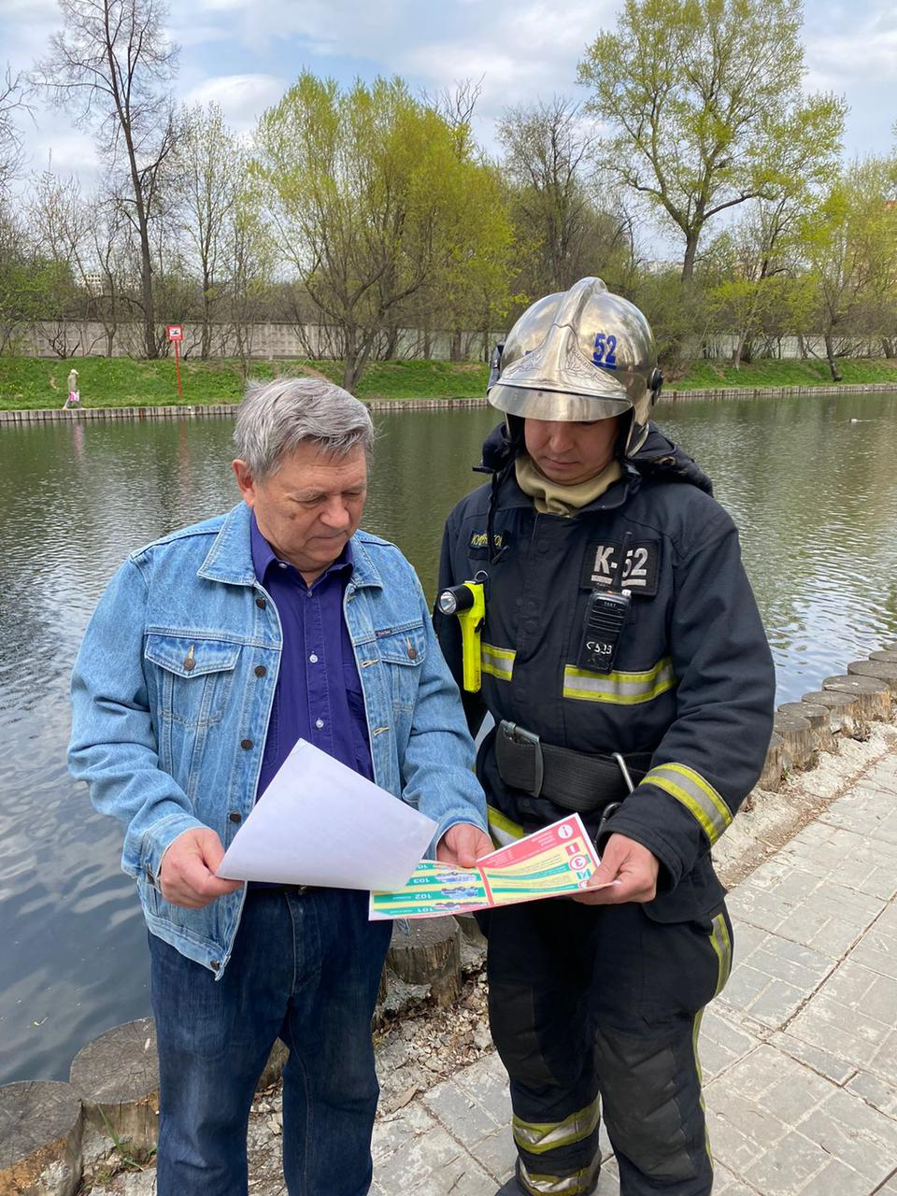

Управление по ЮЗАО ГУ МЧС России по городу Москве напоминает:
купайтесь только в специально отведенных местах, на оборудованных пляжах, где в случае несчастного случая вы можете получить специализированную помощь спасателя, не оставляй без присмотра детей, и не купайся в нетрезвом виде.

